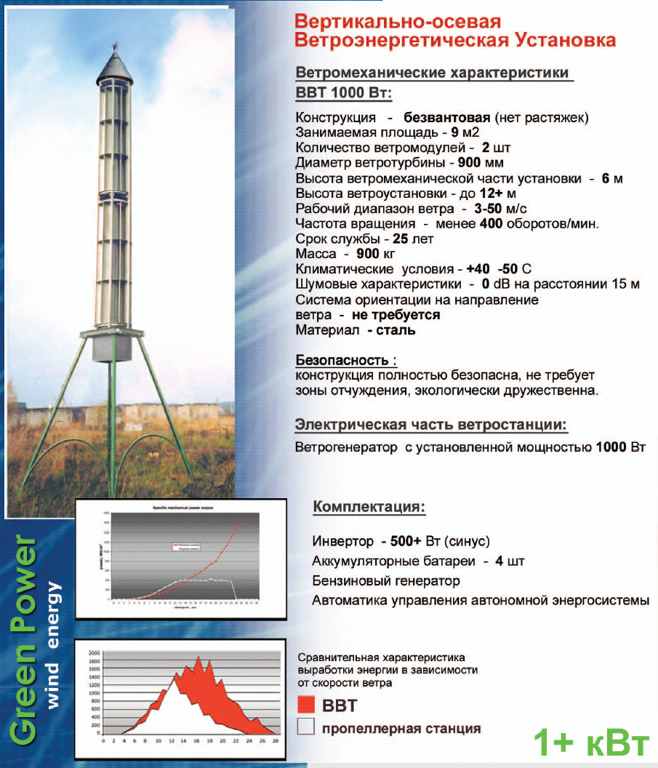
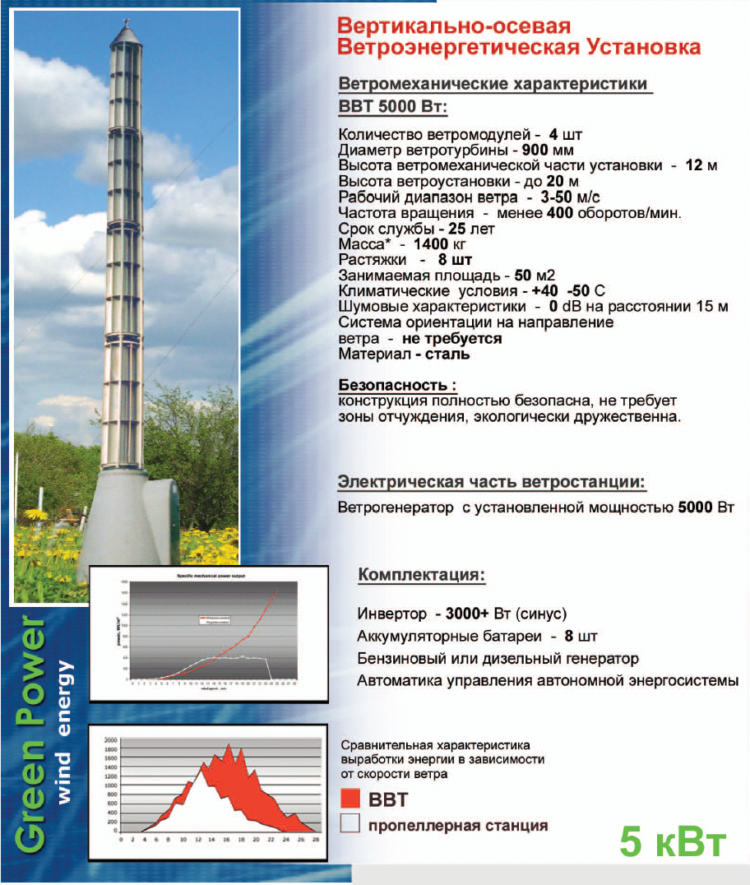

ЭЛЕКТРОСНАБЖЕНИЕ ЭКОЛОГИЧЕСКИ ЧИСТЫМИ ВЕТРОСТАНЦИЯМИ
Эффективное использование энергии ветра для выработки электроэнергии и создание рентабельных ветроэлектростанций является важной задачей современной науки. По своей природе ветер – сложный источник энергии с непредсказуемыми показателями, связанными с частотной пульсацией порывов внутри ветрового потока и собственной «розой» ветров, определяющей смену направления и силы ветра в течение временного интервала.
Существуют два основных вида установок: с вертикальной осью вращения и с горизонтальной осью вращения. Ветроустановки с горизонтальной осью составляют около 95 %.
По технико-экономическим показателям в секторе большой мощности (до 5 МВт) получили распространение пропеллерные станции, которые совершенствуются в направлении новых конструктивных решений и применяемых материалов. Современный мировой опыт показывает, что наиболее благоприятной территорией для их размещения является морское побережье с одно векторной «Розой» ветров. В случае, когда ветер имеет двух векторную или много векторную структуру, типичную для многих континентальных и горных районов, коэффициент использования ветра всеми видами пропеллерных станций уменьшается более чем два раза, делая таким образом ветростанции не рентабельными или просто не пригодными для эксплуатации в этих условиях. Система "наведения" на ветер усложняет и удорожает их.
К эксплуатационным неудобствам пропеллерных ветростанций относятся – расположение тяжелого механического и электрического оборудования на большой высоте. Стартовая скорость большинства современных станций находится в пределах 4 — 5 м/с. Но нужно, чтобы скорость ветра продержалась на этом уровне не менее 10 мин, только тогда автоматика даст разрешение на пуск ветроустановки. Поэтому кратковременные порывы ветра в счет не идут, если длятся менее 10 мин. С увеличением мощности растут их габариты. В установке мощностью 2MВт длина лопасти более 40 метров, а высота мачты более 50 м. Генератор имеет большие габариты. Длинные лопасти становятся источником высокочастотных (ультразвук) и низкочастотных (инфразвук) шумов, вредных для людей и животных. Это делает необходимым возведение ветростанций далеко от места потребления электроэнергии. Кроме того, вращающиеся лопасти оказывают негативное влияние на телевизионные и радиосигналы, создаются неудобства для движения транспорта, что делает нежелательным их размещение вблизи жилья. Следует учитывать сложность в производстве, эксплуатации, ремонте из-за размещения силовых агрегатов на высоте, что делает стоимость и эксплуатацию дорогим.
В настоящее время все большее внимание уделяется разработке ВЭС с вертикальным расположением ветровоспринимающих элементов и низким размещением генератора. Это объясняется значительным упрощением конструктивной схемы, удобством монтажа и обслуживания. Одно из главных достоинств таких ветрстанций – возможность принятия ветровых течений разного направления и вообще отсутствие необходимости учитывать направление ветра при установке и эксплуатации.
Российскими конструкторами разработала технологию создания Вертикально – Осевой Ветроэнергетической Турбины «ВВТ», которая оказалась несравненно эффективнее в утилизации ветровой энергии, чем традиционные пропеллерные ветровые турбины.
«ВВТ» как никакая другая турбина, приемлема для местностей с постоянно изменяющимися направлениями ветра таких как, острова, пустыни, прибрежные зоны, горные перевалы и ущелья, а также равнинные степные районы. Уникальное решение «статор – ротор», усиливающее скорость ветрового потока, отсутствие редуктора, специально разработанный электрогенератор обеспечивают ей высокую экономическую эффективность. Турбина не требует ориентации «на ветер», имеет модульное построение. Мощность может быть увеличена добавлением стандартных модулей. В продаже находятся ветростанции установленной мощностью от 0,5 до 5 кВт. Увеличение суммарной мощности достигается созданием ветроплотин. Одно киловатная станция в условиях московской области (средняя годовая скорость ветра составляет 3,5 метра в секунду) способна обеспечить потребности отдельно взятого дома по эксплуатации современных бытовых приборов в обычном режиме: холодильник, телевизор, освещение, компьютер, циркулярный насос, погружной насос, электроплита, морозильник.
Отличительные особенности «ВВТ»:
• рабочая скорость ветра от 3 м/с и выше без ограничений (испытана до 75 м/с);
•использование энергии шквалов, порывов и пульсаций скорости;
•работа при ветрах любого направления без каких – либо настроечных операций;
•модульный принцип конструкции ветромеханической части;
•широкодоступные конструкционные материалы;
•«утилизирует» внезапные порывы и высокочастотные пульсации скорости ветра;
•вращение ротора начинается самостоятельно;
•увеличение устойчивости конструкции при повышении скорости вращения ротора за счет гироскопического эффекта;
•простота монтажа и технического обслуживания;
•высокие эксплуатационные свойства и устойчивость, поскольку генератор и другое оборудование находится на уровне земли,
•экологическая чистота и бесшумность (до 30 dB на расстоянии 5 м при скорости ветра 15 м/с), безопасность для птиц и животных;
•минимальный эффект визуального вторжения в ландшафт;
•возможность создания многорядных ветроэнергетических плотин большой мощности;
•возможность автономной или параллельной работы с другими источниками постоянного и переменного тока, солнечными преобразователями, аккумуляторной батареей, дизельными станциями или энергосистемой;
•электрический генератор и система автоматики оригинальной конструкции с высоким КПД, который согласован с ветромеханической частью ВЭС и соединен без редуктора непосредственно с валом ротора.
•безопасность, обусловленная отсутствием внешних вращающихся лопастей;
•высокая надежность конструкции.
Работы над электростанцией начались в 1991 году. Первый экспериментальный образец был запущен в 1992 году в Казахстане. Было создано более 10 различных модификаций, проведено более сотни экспериментов. Ветростанции прошли испытания в в суровых горных и степных условиях. Две установки работают в горах Тяньшаня, более 3500 метров над уровнем моря, где температура зимой опускается до -40 градусов и дуют снежные бури.
В степях работают семь установок, в условиях регулярных пылевых бурь и перепадах температуры от -30 до +60 градусов. В порывах скорость ветра доходила до 45 метров в секунду. Две ветростанции эксплуатируются в пустынном районе, где часто бывают песчаные бури. В результате многочисленных многолетних натурных испытаний в конструкцию были внесены десятки изменений, улучшающих эксплуатационные характеристики. Ветроэлектростанция «ВВТ» является простым и надежным в эксплуатации, способным без присмотра человека способна автономно работать на протяжении многих лет, независимо от погодных и ветровых условий.
Потребителей привлекает простота, практическое отсутствие эксплуатационных расходов, надежность, долговечность (25-30 лет), бесшумность и самое главное - использование бесплатной, даровой энергии ветра. Потратившись один раз, он навсегда решает проблему с электроэнергией и получает взамен хороший, ликвидный актив. Он больше не зависит от непрерывного роста цен на него. Для предпринимателя, фермеров, туристических и горно-спортивных комплексов, промысловых артелей, для любых автономных хозяйств появляется реальная возможность минимизировать себестоимость выпускаемой продукции и оказываемых услуг. А для это единственная возможность существования и развития. Так как сегодня провести ЛЭП намного дороже, чем купить ветроэлектростанцию. Кроме того, ЛЭП надо построить за свои деньги и передать на баланс местной обслуживающей энергокомпании, не получая за потраченные деньги никакого актива взамен, а только счета за использованную электроэнергию.
Неприхотливость к внешним условиям эксплуатации в любых климатических и географических зонах ветростанция незаменима для развития средств связи, путем встраивания модуля внутрь ретрансляционных мачт. Для электроснабжения датчиков контроля нефте–газо проводов, удаленных метеостанций и военных объектов, погран застав и постов наблюдения. Большой потенциал у станции для эксплуатации в городских условиях, на крышах высоких зданий.
Ветростанция «ВВТ» способна решать проблемы энергоснабжения в широком диапазоне потребностей.

Отличительной особенностью роторных вертикально-осевых ветроэнергетических установок РВЭУ является их свойство воспринимать ветер с любой стороны без учета сложности ветрового потока, каких-либо настроечных операций и приспособлений. Это позволяет не учитывать при эксплуатации станции «розу ветров» и другие параметры, а только энергетический потенциал ветра. Начиная с 1994 года нами, проводятся научные и производственные работы по созданию принципиально новой конструкции экологически чистой роторной вертикальной ветроэнергетической установки РВЭУ. Ветростанция состоит из многолопастного ротора, расположенного внутри направляющего аппарата, концентрирующего своими пластинами местные воздушные потоки и организующего их течение внутри турбины. Агрегат компонуется из отдельных блоков - ветромодулей, соединяемых общим валом с электрическим генератором. В зависимости от необходимой мощности конечная конструкция ВВУ комплектуется разным количеством модулей. Полученные экспериментальные данные показывают, что физические характеристики виндроторов (ветромодулей) на отдельных участках совпадают с характеристикой современной пропеллерной ВЭС, а в области высокоэнергосодержащих скоростей ветра значительно её превосходят.
Отличительные особенности РВЭУ
- рабочая скорость ветра от 3 м/с и выше без ограничений (испытана до 45 м/с), любого направления без настроечных операций, естественное использование энергии шквалов, порывов и пульсаций скорости;
- экологическая чистота и бесшумность, безопасность для людей, птиц и животных;
- модульный принцип, широкодоступные конструкционные материалы;
- вращение ротора начинается самостоятельно;
- увеличение устойчивости конструкции при повышении скорости вращения ротора за счет гироскопического эффекта;
- генератор и другое оборудование находится на уровне земли;
- безопасность, обусловленная отсутствием внешних вращающихся частей;
- высокая надежность конструкции простота монтажа и технического обслуживания.
- Подробная информация на сайте www.windrotor.ru
Направляющий аппарат забирает воздух из свободного потока, ускоряет его и организует течение, направляет на рабочие лопатки виндротора, обеспечивает активный выход отработанного воздуха из объема виндротора. Воздушный поток на лопатках виндротора (ветромодуля) реализует два своих параметра – динамический напор и скорость, чем определяются высокий момент, создающийся при трогании двигателя при низких скоростях ветра и высокая скорость набора нагрузки при росте скорости ветра. Благодаря 2-кратному изменению направления потока на лопатках роторов кинетическая энергия ветра с высоким КПД преобразуется в механическую энергию вращения вала роторов, которая электрогенератором преобразуется в электрическую. Механическая энергия, поступающая на генератор в зависимости от скорости ветра изменяется по квадратичной зависимости с четким изменением ее крутизны на скорости ветра около V = 11 м/с. Разработанный электрогенератор и электронная схема управления работой ВЭС обеспечивают постоянство напряжения при меняющейся скорости ветра и изменяющейся развиваемой генератором мощности с высоким КПД на всех скоростях ветра. При этом стабилизация оптимальной скорости вращения и использование максимального объема воздушного потока изменяющейся в нем энергии при высоком КПД обеспечивается соблюдением соотношения между диаметрами ротора и направляющего аппарата для конкретных условий размещения ВЭС.
Ветромеханические характеристики
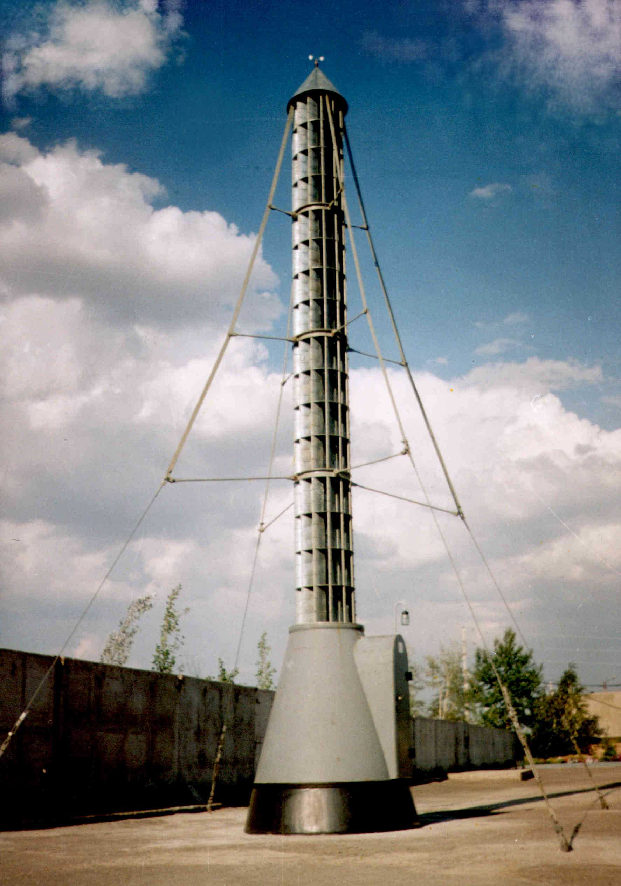Общая высота 18 м/
BBT 5000 Bт:
- Количество ветромодулей - 4 шт
- Диаметр ветротурбины - 900 мм
- Высота ветромеханической части установки - 12 м
- Высота ветроустановки - до 20 м
- Рабочий диапазон ветра - 3-50 м/с
- Частота вращения - менее 400 оборотов/мин.
- Срок службы - 25 лет
- Масса* - 1600 кг
- Растяжки - 8 шт
- Занимаемая площадь - 50 м2 К
- климатические условия - +40 -50 С
- Шумовые характеристики - 0 dB на расстоянии 15 м
- Система ориентации на направление ветра - не требуется
- Материал - сталь
- Электрическая часть ветростанции:
- Ветрогенератор с установленной мощностью 5000 Вт
Для роторных ВЭУ коэффициент использования энергии ветра увеличивается на 25-30% в диапазоне скоростей 6-20 м/с и остается на уровне 30-40 % выше при скоростях ветра больше 20 м/с, когда ВЭС другого типа не работоспособны. В результате утилизации энергии порывистого ветра и увеличенного коэффициента использования ветра годовая выработка энергии становится в 1,5-3 раза выше, по сравнению с пропеллерными ВЭС.
На РВЭУ имеется регулятор выдаваемой электрической мощности при произвольно меняющейся энергии ветрового потока, стабилизирующий в определенных пределах скорость вращения ротора и напряжения на шинах ВЭС. При автономной работе ВЭС регулятор дает ко манду на подключение или отключение потребителей электроэнергии, работающих в накопительном режиме:
При работе на энергосистему выдаваемая мощносгь пропорциональна мощности ветрового потока и коррелируется с показаниями анемометра.
Применение роторных ВЭС малой мощности 100 Вт-5000 Вт расширяет круг потребителей энергии ветра, делая доступным эксплуатацию электронного и другого оборудования в автономном режиме.
Разработан многополюсной полирежимный вентильный генератор постоянного тока с выходным напряжением 220 В. Номинальная мощность генератора 20 кВт. Генератор снабжен системой автоматического включения возбуждения в диапазоне энергосодержащих скоростей ветра, что обеспечивает постоянство напряжения при изменяющейся в широких пределах скорости ветра. Выход в энергосистемы, а так же параллельная работа с генераторами других типов осуществляется через инвертор. В проекте выпуск генераторов аналогичной конструкции с установленной мощностью 30 и 50 кВт.
Ветросиловая часть станций сконструирована таким образом, что позволяет преобразовать с высоким КПД, кинетическую энергию ветра в механическую энергию вращения вала и работоспособна в любом диапазоне встречающихся в природе ветров, включая штормовые.
По мнению специалистов, перспективным направлением использования РВЭУ является различные мачтовые крепления ветростанций, поскольку конструкция не создает шума и вибрации.
К описанию характеристик ветра, можно упомянуть интересный факт, что среднее значение кубов скоростей различных составляющих потоков ветра, всегда больше куба средней скорости ветра. Причина этого явления в том, что усреднение скорости ветра приводит к игнорированию энергии ветров, которые пропорциональны кубу скорости ветра, выше и ниже среднего значения.

